Vous trouverez ci-dessous une proposition de texte à publier sur vos réseaux sociaux (options d’images en pièces jointes) pour promouvoir le thème santé et bien-être du mois – « Apaiser l’anxiété » auprès de vos membres. N’hésitez pas à le partager sur vos plateformes de communication interne ainsi que sur vos propres comptes LinkedIn, le cas échéant.

  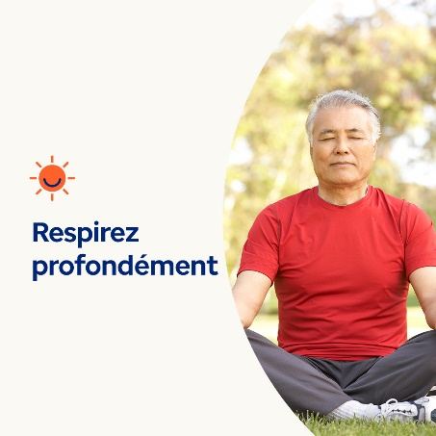

* Tout le monde est confronté au stress et à l’inquiétude. Mais est-ce que l’anxiété, le stress et l’inquiétude nuisent à votre qualité de vie ? Apprenez à reconnaître les signes et à adopter les stratégies d’adaptation correspondantes. Optumeap.com/newthismonth/fr-FR #santédesemployés #bienêtre
* Votre esprit est en pleine effervescence ces derniers temps ? Vous êtes préoccupé(e) la plupart du temps ? Vous vous sentez dépassé(e) par les événements ? Si votre réponse est « oui », prenez quelques instants pour étudier vos pensées. Faites une pause dans la liste de toutes les choses que vous devez faire aujourd’hui, et sortez faire un tour ou prenez quelques minutes pour avoir un dialogue positif avec vous-même. Pour en savoir plus sur les stratégies d’adaptation, cliquez ici. Optumeap.com/newthismonth/fr-FR #santédesemployés #bienêtre
* L’inquiétude et le stress font partie de la vie normale. Mais l’inquiétude chronique peut nuire à votre quotidien. Apprenez à reconnaître la différence et découvrez ce que vous pouvez faire face à une telle situation. Optumeap.com/newthismonth/fr-FR #santédesemployés #bienêtre

**Comment publier sur LinkedIn :**

* Ouvrez votre compte LinkedIn
* Sélectionnez le texte que vous préférez (y compris le lien) ci-dessus. Faites un copier-coller.
* Choisissez votre image préférée et ajoutez-la à votre publication (enregistrez l’image sur votre disque dur et sélectionnez « Ajouter une photo ») avant de passer à l’étape 4.
* Cliquez sur « Publier »